UNIVERSIDAD DON BOSCO

FACULTAD DE INGENIERIA

ESCUELA DE INGENIERA EN COMPUTACION



**ASIGNATURA:**

DESARROLLO DE SOFTWARE

PARA MÓVILES (DSM)

**DESAFÍO PRÁCTICO:**

PRIMER DESAFÍO.

**INTEGRANTES: CARNÉ: GL:**

HURTADO PINEDA, MANUEL ALEJANDRO HP150470 03

MATA CERRITOS, ALEX ROBERTO MC150475 03

**CATEDRÁTICO:**

ING. ALEXANDER SIGÜENZA

**FECHA:** 27 FEBRERO DE 2021

**DESARROLLO DE EJERCICIOS PRÁCTICOS:**

**1. (10%) Realizar una aplicación móvil que resuelva la solución de la ecuación**

**Cuadrática**

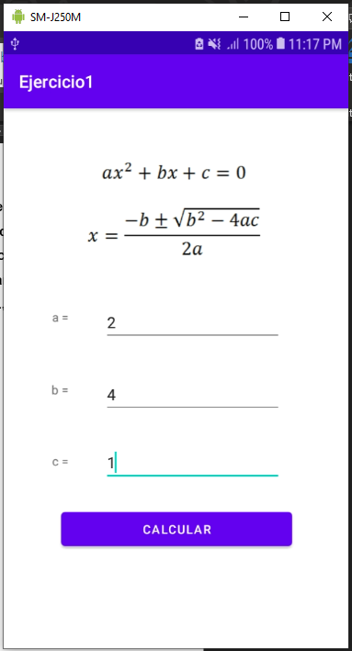

* **Se ingresan los valores de la ecuación que se desean calcular**

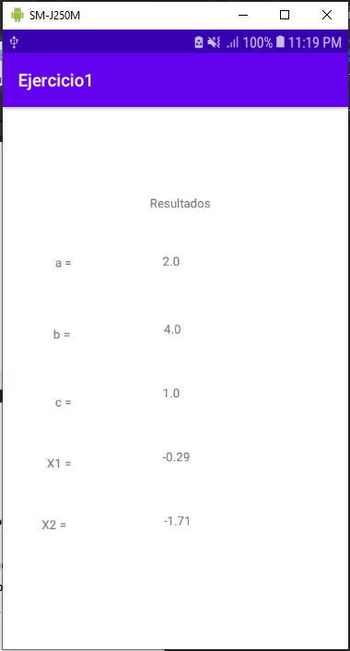

* **Posteriormente, al darle Calcular se muestran los valores ingresados con anterioridad y el resultado para dicha ecuación**

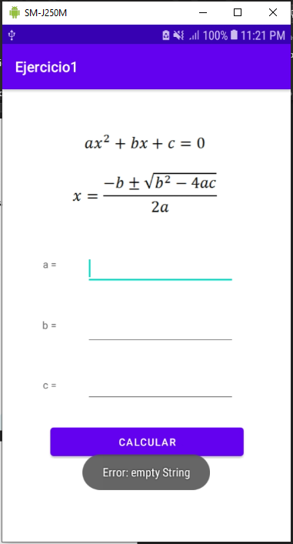

* **Al seleccionar el botón sin ingresar ningún dato no permite realizar la operación**

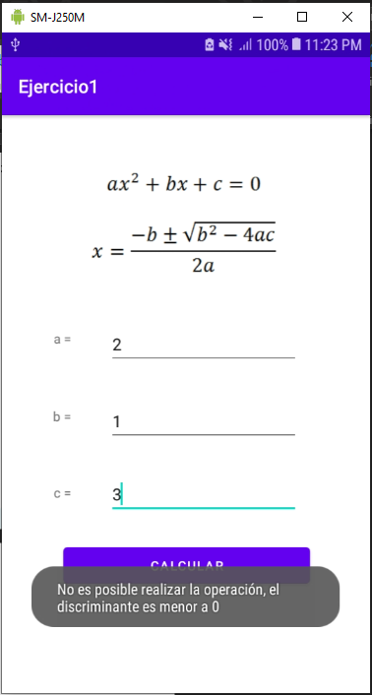

* **Al tratar de realizar la operación mientras el discriminante (el valor resultante dentro de la raíz) es menor a cero no permite proceder**

**DEL EJERCICIO #1 SE ALCANZÓ EL 100% DE LO SOLICITADO.**

**2. (30%) Realizar una aplicación móvil, para encontrar, el número de votos correspondiente a cada candidato y el porcentaje que obtuvo respecto al total de los votantes. Supóngase que en una reciente elección hubo cuatro candidatos (con identificadores 1,2, 3 y 4). El administrador del sistema ingresar los votos según como fueron sacados de las urnas y los ingresa en un Text (1, 3, 2, 3, 4, 2, 3, 4, 4, 1, 2, 1, 2, 4).**

* 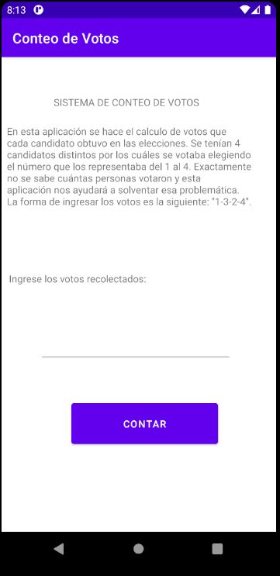Pantalla principal de la aplicación de “Conteo de Votos”:
* Como ejemplo se introduce una lista de 20 votos en total al azar: “1-3-4-1-1-2-6-2-1-1-3-2-1-1-1-4-4-1-5-2”.

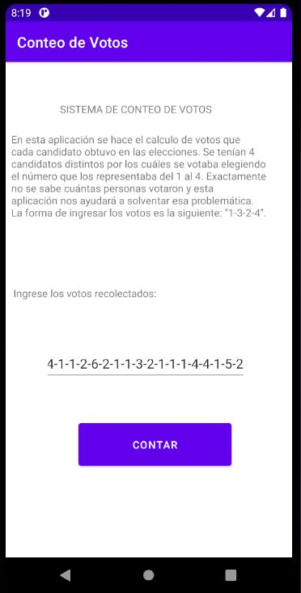

* A continuación, se muestran los resultados que se obtuvieron a partir de los votos ingresados:

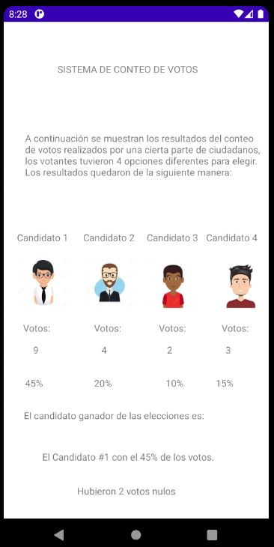

* En la pantalla anterior se pueden observar los datos por candidato, tales como: **cantidad de votos obtenidos, el porcentaje de votos obtenidos, el ganador de las elecciones y los votos nulos totales que hubo.**

**DEL EJERCICIO #2 SE ALCANZÓ EL 100% DE LO SOLICITADO.**

**3. (40%) Calcular el pago líquido de un empleado, según las siguientes instrucciones:**

**Recomiendo (linearlayout vertical scroll), como sugerencia. OPEN SOURCE**

**• Deberá pedir 3 empleados como datos de entrada: Los nombres, apellidos, cargo del empleado. El total de horas trabajadas durante el mes.**

**• No deben realizar las operaciones anteriores si las horas trabajadas son negativas o cero, debe validar este punto, mostrar las notificaciones por Toast**

**• El sueldo base del empleado se calcula según el número de horas que ha trabajado durante el mes, deberá tomar en cuenta las siguientes condiciones:**

**• Si las horas trabajadas por el empleado son menores o igual de 160, deberán pagarse al empleado a $9.75 cada hora.**

**• Si las horas son mayores a 160 deberán pagarse al empleado de la siguiente manera: Las primeras 160 deberán pagarse a $9.75 y las restantes a $11.50.**

**• El sueldo líquido se calcula con respecto a su sueldo base menos los descuentos que realiza la empresa al empleado. Los descuentos a realizar al empleado son los siguientes:**

**Se le descontara del ISSS el 5.25% de su sueldo base**

**Se le descontara de la AFP el 6.88% de su sueldo base**

**Se le descontara de la RENTA el 10% de su sueldo**

**• Deberá presentar en pantalla los siguientes resultados: Nombre del empleado, Cuanto es el descuento por ISSS, AFP y RENTA, y mostrar el sueldo líquido a pagarle al empleado.**

**• Si el cargo del empleado es Gerente, se debe de dar un bono el 10% al sueldo líquido, %5 si es Asistente, 3% si es Secretaria y 2% para el resto de cargos.**

**• Si existe una combinación de cargos al ingresar a los 3 empleados, en el siguiente orden (1-Gerente, 2-Asistente, 3-Secretaria), no hay bono para ningún empleado y se debe de imprimir un mensaje al finalizar los cálculos “NO HAY BONO”**

**• Además de calcular y mostrar cual empleado gana el mayor salario, menor salario y cuantos ganan más de $300.**

* Pantalla principal de la aplicación donde se capturan los datos a procesar.

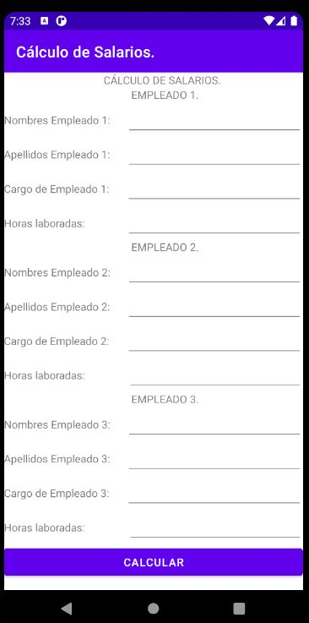

* Se ingresan los datos a procesar, para poder calcular el Sueldo Líquido en base a las horas trabajadas, descuentos de AFP, ISSS y RENTA, además de un bono dependiendo del cargo que desempeñe.

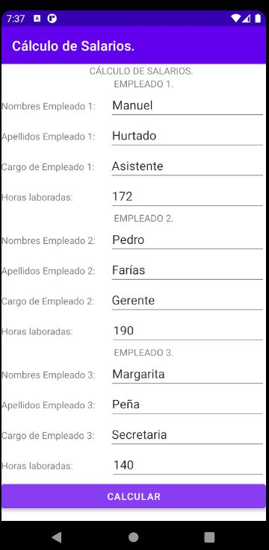

* A continuación, se presentan los resultados por empleado, de sus descuentos de AFP, ISSS, RENTA, el sueldo líquido y el bono si así aplica, en el dado caso que no aplique el bono aparece con el valor de $0.00

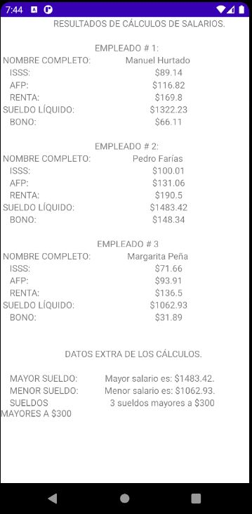

* Ahora se muestra cuando el bono no aplica y aparece con el valor de $0.00.

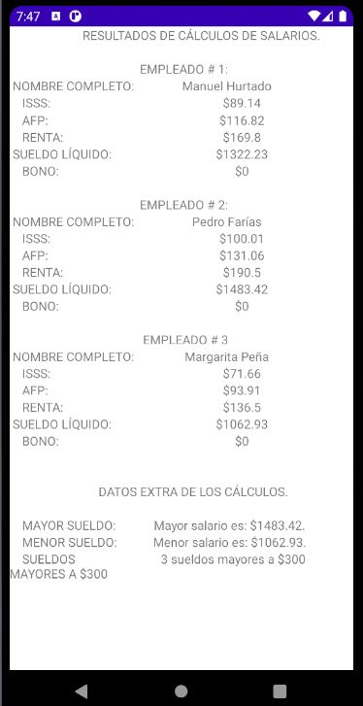

* En la pantalla donde se muestran los resultados, en la parte inferior se pueden observar otros datos a partir del cálculo realizado como: **Mayor Sueldo, Menor Sueldo, la cantidad de Sueldos mayores a $300.**

**DEL EJERCICIO #3 SE ALCANZÓ EL 100% DE LO SOLICITADO.**